КОНСУЛЬТАЦИЯ ДЛЯ РОДИТЕЛЕЙ

"Музыка в жизни ребёнка"

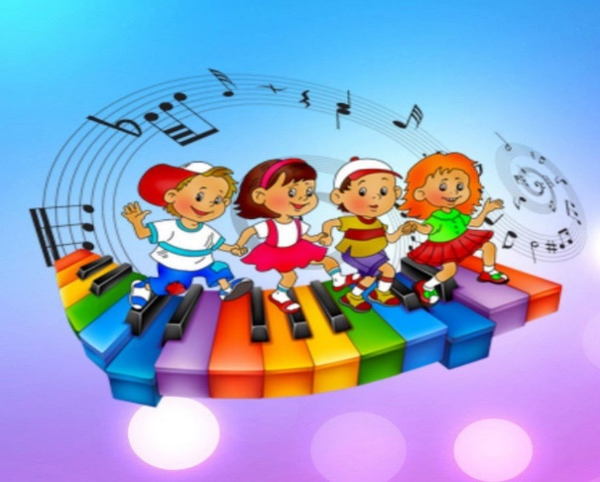

Подготовила:
Музыкальный руководитель
Алексеева Татьяна Сергеевна

«Если все родители могли дать своим детям хоть малость эстетической культуры, это привело бы к грандиозным результатам, самые добрые ростки, посеянные в детских душах, могут заглохнуть, если не получат поддержки в семье, у самых близких и дорогих людей» - писал, выдающихся педагог- музыкант Д. Б. Кабалевский.

С самого рождения, ребёнок попадает в мир разнообразных звуков, в том числе и музыкальных. Первые жизненные музыкальные впечатления малыша связаны не со звучанием музыкальных игрушек, а с пением самого близкого для него человека, с ощущением счастья, любви и нежности.
Приобщение к музыке вводит ребенка в мир волнующих, радостных переживаний, открывает ему путь эстетического освоения жизни в рамках, доступных его возрасту. Чтобы открыть перед ребенком дверь в этот мир, надо развивать у него способности, позволяющие успешно проявлять себя в музыкальной деятельности. Надо, прежде всего, воспитать у ребенка музыкальный слух и эмоциональную отзывчивость — два важнейших компонента музыкальности. Вне их невозможно приобщить ребенка к этому прекрасному миру, невозможно и целостное развитие личности.
Главнейший показатель музыкальности — эмоциональная отзывчивость на музыку.
Вопрос о взаимосвязях между объектом-музыкой и субъектом-ребенком сложен и противоречив. Музыка всегда воздействует в единстве своего содержания и формы. Изменение звучания вызывает новое переживание у слушающего; оно создается в результате восприятия музыкальных образов, выраженных своеобразными сочетаниями средств выразительности. Некоторые из них выражены ярче и доминируют. Но они, всегда находясь в гармоничных и разнообразных сочетаниях, воздействуют именно в своем комплексе.

КАК ЖЕ РАЗВИВАТЬ МУЗЫКАЛЬНЫЕ СПОСОБНОСТИ МАЛЫША?

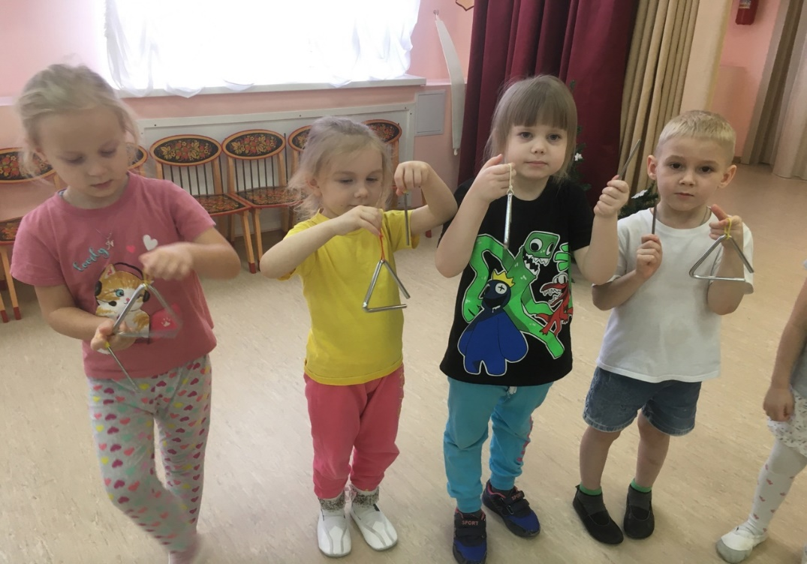
Музыкальные способности есть у каждого ребенка, но у одних они развиты хорошо, у других – менее ярко в силу физиологических особенностей. Занятия музыкой идут на пользу малышам, так как с помощью музыкального искусства они познают мир, учатся общаться, красиво двигаться. Ребёнок должен слышать музыку с самого рождения, но далеко не вся музыка подойдёт для малыша. Музыка не должна быть слишком громкой и ритмичной - это может только раздражать неокрепшую психику ребёнка. Рекомендуется отдавать предпочтение классической музыке или самым простым народным песенкам (список представлен ниже). Повзрослев, они будут ощущать чувство удовлетворения от того, что могут петь, танцевать, слушать музыку, понимать и наслаждаться этим удивительным видом искусства.
Предлагаю вашему вниманию несколько циклов игр и упражнений, способствующих развитию музыкальных способностей у более взрослого ребенка.

МЫ УЧИМСЯ СЛУШАТЬ ЗВУКИ

Цель приведенных ниже игр и упражнений – научить ребенка слушать окружающие звуки, эмоционально на них откликаться и уметь отличать шум от музыкальных звуков. Для достижения этой цели необходимо:
• развивать у малыша слуховое восприятие и память;
• вызывать эмоциональный положительный отклик на музыку;
• формировать умение слушать музыку и отвечать на простейшие вопросы по ее содержанию.
Для решения этих задач вам потребуются:
• аудиозаписи классической и народной музыки;
• музыкальные инструменты: металлофон, бубен, барабан, колокольчики и/или погремушки;
• сюжетные игрушки (куклы, мишки, машины, самолеты и т. д.);
• иллюстрации, помогающие воспринимать музыкальные произведения;
• большой и маленький платочки;
• шапочки, изображающие различных персонажей.

ПУТЕШЕСТВИЕ В СТРАНУ ЗВУКОВ

Предложите ребенку закрыть глаза и послушать звуки в комнате. Рассказывайте по очереди, что вы слышите. Для того чтобы вызвать у ребенка интерес к игре, ваш рассказ должен быть эмоциональным, ярким.
Затем послушайте, какие звуки издают деревянные, металлические, стеклянные предметы. Ударяясь друг о друга, кубики звучат глухо и грустно, а ложки – звонко, весело. Предложите малышу постучать этими предметами. Можно также постучать палочкой о палочку, деревянным молоточком по деревянным предметам и т. д. Затем постучите крышками. Сопровождайте свои действия звукоподражанием «дзинь-дзинь». Можно менять ритм и темп игры (то медленно, то быстро), можно вместе с ребенком напевать какую-нибудь мелодию и отстукивать ритм.
Поставьте на стол стаканы с разным количеством количеством воды. Возьмите деревянную палочку (карандаш) и ударяйте по стаканам, извлекая различные звуки от низкого до высокого. Получившийся звукоряд позволит вам импровизировать любую мелодию.

ЧТО ЗВУЧИТ?

Стучите поочередно по предметам, а ребенок, повернувшись спиной, пусть угадывает их по звучанию. Потом поменяйтесь ролями.

КОРОБОЧКИ

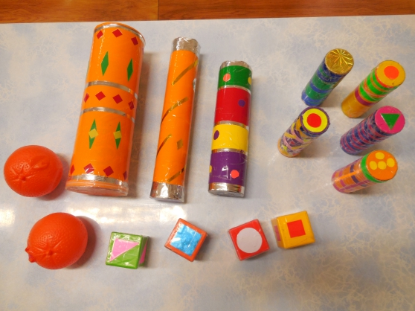
Наполните коробочки горохом, фасолью и камешками. Потрясите коробочки: каждая будет звучать по-своему. Встряхивая коробочки, пойте любую мелодию, которая доступна для восприятия малыша, и отбивайте ритм. Предложите ребенку музицировать вместе с вами.

МУЗЫКАЛЬНЫЕ ЗВУКИ

Предложите малышу послушать ритмическое и веселое произведение. Скажите ребенку, что это особые звуки, которые называются музыкой и исполняются на музыкальных инструментах. Затем подхватите малыша на руки и потанцуйте с ним так, чтобы он почувствовал ваш задор, получил удовольствие от движения под музыку.
Теперь, когда малыш научился слушать окружающие звуки, можно учить его слушать музыку.

СПИСОК РЕКОМЕНДУЕМЫХ ПРОИЗВЕДЕНИЙ:

1.Антонио Вивальди - «Времена года. Весна (март)»
2. Вольфганг Амадей Моцарт- Соната№11 «Rondo Alla Turca»
3.Вольфганг Амадей Моцарт- «Маленькая ночная серенада (Аллегро)»
4.Иоганн Себастьян Бах-Третья оркестровая сюита «Воздух»
5.Иоганн Себастьян Бах - ХТК. Прелюдия и фуга №1 (C-dur)
6.Пётр Ильич Чайковский- балет «Лебединое озеро»
7.Пётр Ильич Чайковский- балет «Щелкунчик»- «Танец феи Драже», «Вальс цветов»
8.Эдвард Григ- «Утро»
9.Фредерик Шопен- Ноктюрн op.9, no.3
10.Франц Шуберт- «Ave Maria»

Таким образом, музыкальная деятельность развивает не только музыкальные, но и общие способности. Развиваются мышление, эмоции, воспитывается творческое воображение, укрепляется воля, способность удерживать произвольное внимание. В свою очередь, общие способности влияют на формирование музыкальных способностей, Развитие всех способностей требует индивидуального подхода к детям, учёта их способностей и интересов.

